
2018年10 月10 日
報道関係各位
株式会社ピクス
株式会社イマジカデジタルスケープ
日本最大級！若手クリエイターによる祭典

「東京国際プロジェクションマッピングアワード Vol.3」
最終審査出場 全16チーム＆審査員決定！

東京国際プロジェクションマッピングアワード実行委員会（運営：（株）ピクス、および（株）イマジカデジタルスケープ）は、次世代の若手クリエイターを対象とした映像制作の登竜門、東京国際プロジェクションマッピングアワード Vol.3において、11月17日（土）に東京ビッグサイトで行われる上映会・最終審査への出場チーム、並びに審査員を決定しました。

●北は北海道、南は佐賀から！国内外より最終審査に出場する全16チームが決定！

今年4月より国内・国外問わず広く学生からの参加を募っていた本アワード。寄せられた多くの応募の中から厳正なる書類審査の結果、最終審査に臨む全16チームを選出しました。例年に比べ関東圏外からの応募が多く、北は北海道から南は九州の佐賀まで、幅広い地域より若きクリエイターたちが参加しています。また、海外からはカナダのチームが参加することが決定しました。書類審査を通過した各校は最終審査に向け、鋭意映像を制作中です。

3回目の開催を迎える今年のテーマは【JAPAN】。このテーマには、若いクリエイターの皆さんに、日本という国をもう一度考え、想い、見つめ直して欲しいという思いが込められています。出場チームには、今回のテーマを自分たちならではの解釈で映像表現することが求められます。
今回も舞台となるのは逆三角形でおなじみの東京ビッグサイト会議棟。最終審査当日は各チームが東京ビッグサイトに集結し、高さ約30メートル、幅約94メートルとなる日本最大級のスクリーンにて、約3ヶ月をかけて制作した作品を上映いたします。今年も若き才能が火花を散らす熱い戦いに是非ご注目下さい！

●プロの目線で厳しく審査！審査員も決定！

また上映会・最終審査での審査員も決定しました。今回もアートディレクター、雑誌編集長、プロデューサー、映像作家および海外のクリエイターなど国内外の映像・クリエイティブ業界の第一線で活躍する方々により最終審査が実施されます。

※エントリー校、ならびに審査員一覧は本状最後にてご案内させていただきます。

●無料ドリンク＆花火とプロジェクションマッピングのコラボショータイムも！
「東京国際プロジェクションマッピングアワード」は、将来のコンテンツ産業の中核となる人材の育成と、プロジェクションマッピングという空間映像技術の高度化と普及を目的に設立されました。最終審査となる上映会は、東京ビッグサイトという大きな舞台を通じ、ライブでしか届けられない迫力と感動を体感できる場として一般の方にも開かれたイベントとなっております。
出場チームの作品上映後には、これまで東京国際PMアワードに出場した学生チームによる作品を再編集したスペシャルダイジェスト映像をフィナーレとして上映予定。花火とプロジェクションマッピングのコラボレーションで彩る一夜限りのナイトショーとなっております。
また当イベントは「有明・冬フェス2018」として、㈱東京ビッグサイトと共同で主催しており、無料のホットドリンクを提供し、地域一帯の活性化を担っています。若手クリエイターが「JAPAN」を表現する今年のプロジェクションマッピングアワードにぜひご来場ください。

▼次ページに続く
＜有明・冬フェス2018 東京国際プロジェクションマッピングアワード 開催概要＞

日程：2018年11月17日（土）
会場：東京ビッグサイト会議棟前広場
入場無料

タイムスケジュール：
16:30～／開場
17:00～19:00／「東京国際プロジェクションマッピングアワード Vol.3」 ノミネート作品上映会&花火
19:30～20:00／表彰式

※東京ビッグサイトでは以下基準に達した場合、急遽上映を中止させて頂く場合がございます。予めご了承ください。
（瞬間最大風速15m以上/状況に応じて中止の場合があります。瞬間最大風速20m以上/中止させていただきます）
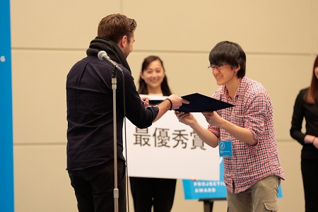
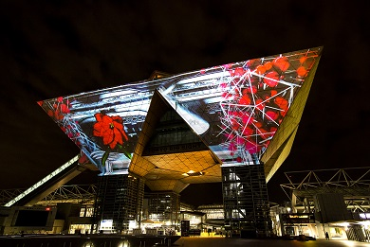
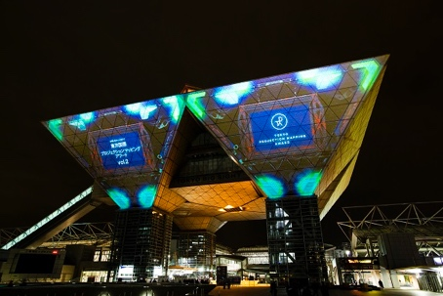

※前回(2017年)実施時の様子
●出場チーム
大妻女子大学（チーム名：あっぷでーと）
京都精華大学（チーム名：mag）
国立大学法人佐賀大学（チーム名：Mack’n’roll）
札幌市立大学（チーム名：Quotecha）
首都大学東京（チーム名：SABAS）
女子美術大学大学院（チーム名：ぶるーすたぁ☆）
国立大学法人信州大学大学院（チーム名：3ZUTAMA）
多摩美術大学（チーム名：β）
大同大学（チーム名：Harada:Lab）
デジタルハリウッド大学・東京工芸大学・日本大学（チーム名：まどろ3）
日本工学院八王子専門学校（チーム名：Amuse）
多摩美術大学・日本工学院八王子専門学校（チーム名：コーヒー牛乳）
日本電子専門学校（チーム名：Work Space）
宝塚大学（チーム名：GAGABIRD）
宝塚大学・東京電機大学（チーム名：Wakuching.）
Université du Québec à Montréal（チーム名：UQAM Interactive Medias） ※カナダより参加

●審査員決定 ※順不同、敬称略
川本 康（『コマーシャル・フォト』統括編集長）
千原 徹也（れもんらいふ代表/ アートディレクター）
Marc‐André Baril（マルチメディアエンタテインメントスタジオ「Moment Factory」東京オフィス ディレクター）
森内 大輔(NHK/ プロデューサー・デザイナー)
橋本 大佑（映像作家・アニメーション作家）
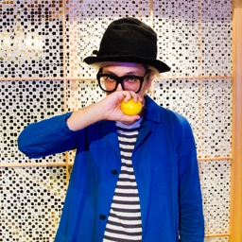
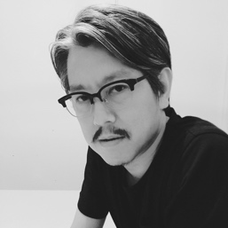

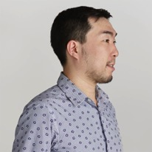
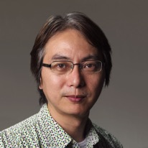

(左より、川本氏、千原氏、橋本氏、Baril氏、森内氏)

●上映会MC
マーク・大喜多

出場チームのプロフィール全文、および作品紹介は公式ウェブサイトにてご覧いただけます。
公式ウェブサイト https://pmaward.jp/

●各賞/副賞
応募作品の中から優秀と認められた作品に対し、以下の各賞および副賞を授与します。
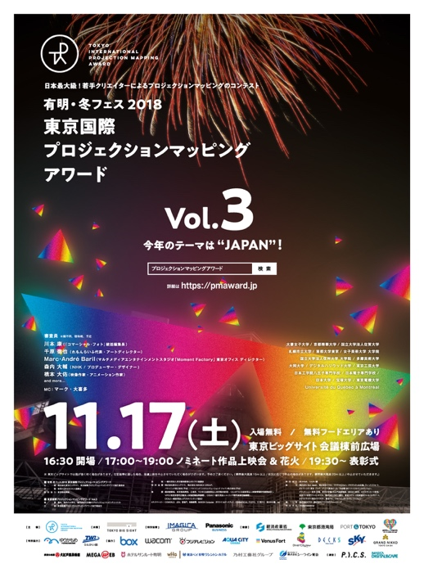
・最優秀賞 1チーム（トロフィー、賞状、および副賞50万円）
・優秀賞 1～2チーム（トロフィー、賞状、および副賞）
※場合によっては、審査員特別賞を選出
賞金総額100万円
※最優秀賞には、協力企業より以下の副賞も贈呈されます。
株式会社ワコム 「Wacom Cintiq Pro 13」 1台
グランドニッコー東京 台場 「ガーデンダイニング ディナービュッフェ無料ペアご招待券」4組
計8名様分
※企業賞には、協力企業より以下の副賞も贈呈されます。
フジテレビジョン 「フジテレビ賞」 副賞8万円

＜東京国際プロジェクションマッピングアワード 公式サイト/ＳＮＳ＞
公式サイト： https://pmaward.jp
公式Facebook： https://www.facebook.com/pmaward.jp/
公式Twitter： https://twitter.com/pmaward_jp

◆有明・冬フェス2018東京国際プロジェクションマッピングアワード
主催：株式会社東京ビッグサイト、東京国際プロジェクションマッピングアワード実行委員会
共催：有明エリアマネジメント連絡会
特別協力：東京都港湾局

◆東京国際プロジェクションマッピングアワードVol.3
概要：国内、海外の大学生、専門学校生対象のプロジェクションマッピングコンテスト
主催：東京国際プロジェクションマッピングアワード実行委員会
共催：一般社団法人東京臨海副都心まちづくり協議会
特別協賛：株式会社東京ビッグサイト、株式会社IMAGICA GROUP
パナソニック株式会社/パナソニック システムソリューションズ ジャパン株式会社
後援：経済産業省、東京都港湾局、江東区、TCVB（公益財団法人東京観光財団）、CG-ARTS（公益財団法人画像情報教育振興協会）
VIPO（特定非営利活動法人映像産業振興機構）、CODA（一般社団法人コンテンツ海外流通促進機構）
DCAJ（一般財団法人デジタルコンテンツ協会）
メディアパートナー：CGWORLD、JDN、登竜門、映像新聞、MAXON Computer、月刊サイン＆ディスプレイCOMMERCIAL PHOTO
東京お台場．net、クリ博ナビ
特別協力：ゆりかもめ、りんかい線
協力：株式会社Box Japan、株式会社ワコム、フジテレビジョン、アクアシティお台場、ヴィーナスフォート、ダイバーシティ東京 プラザ
デックス東京ビーチ、お台場SKY ツーリストインフォメーション、グランドニッコー東京 台場
東京お台場 大江戸温泉物語、MEGA WEB、ホテルサンルート有明、東京ベイ有明ワシントンホテル、株式会社乃村工藝社
東京ベイコート倶楽部ホテル＆スパリゾート、ホテルトラスティ東京ベイサイド、東京ベイ・クルーズレストラン シンフォニー
運営：株式会社ピクス、株式会社イマジカデジタルスケープ

©東京国際プロジェクションマッピングアワード実行委員会

＜当リリースに関するお問い合わせ＞
株式会社ピクス 広報担当：神戸（かんべ）TEL: 03-3791-8855 e-mail : pmaward@pics.tokyo
株式会社イマジカデジタルスケープ 広報担当：藤吉
TEL: 03-5459-6203 e-Mail : pmaward@dsp.co.jp

